Лабораторная работа 4

Основы интерфейса взаимодействия пользователя с системой Unix на уровне командной строки

Гарут Алекснадр Игоревич

Содержание

# Цель работы

Приобретение практических навыков взаимодействия пользователя с системой посредством командной строки.

# Ход работы

1. Определяем полное имя домашнего каталога

Image1 { width=100% } *Изображение1: Команда pwd*

1. Выполнение пункта 2 Лабораторной работы

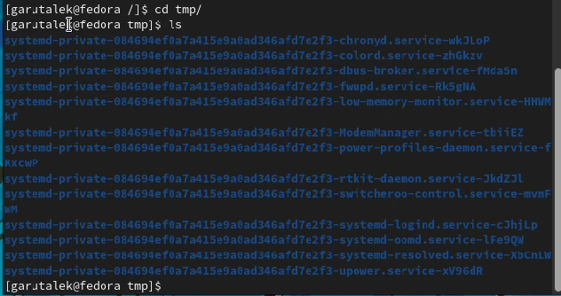 { width=100% } *Изображение2.1: Переход в каталог /tmp и вывод его содержимого*

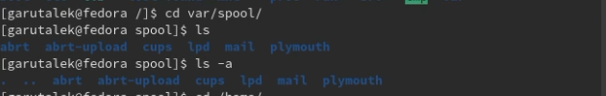 { width=100% } *Изображение2.2: Содержится ли в var/spoon cron*

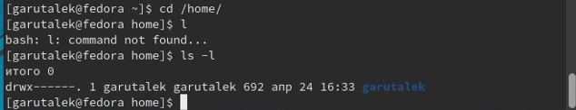 { width=100% } *Изображение2.3: Кто является владельцем домашнего каталога*

1. Выполнение пункта 3 Лабораторной работы

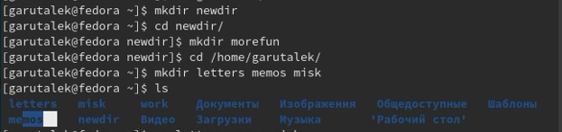 { width=100% } *Изображение3.1: Создание каталогов*

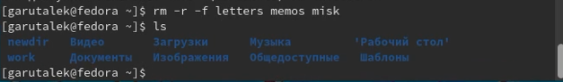 { width=100% } *Изображение3.2: Удаление каталогов*

1. Выполнение пункта 7 Лабораторной работы

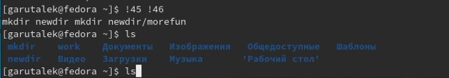 { width=100% } *Изображение4: Выполнение нескольких команд из буфера обмена*

# Вывод

Были приобретены практические навыки взаимодействия пользователя с системой посредством командной строки.

# Контрольные вопросы

1. Командная строка (консоль или Терминал) – это специальная программа, которая позволяет управлять компьютером путем ввода текстовых команд с клавиатуры.
2. pwd dir
3. ls
4. ls -a
5. rm dir

* rm -f -r dir

1. history
2. !CommandNumber from history
3. cd home; ls
4. Экранирование символов — замена в тексте управляющих символов на соответствующие текстовые подстановки. Один из видов управляющих последовательностей.